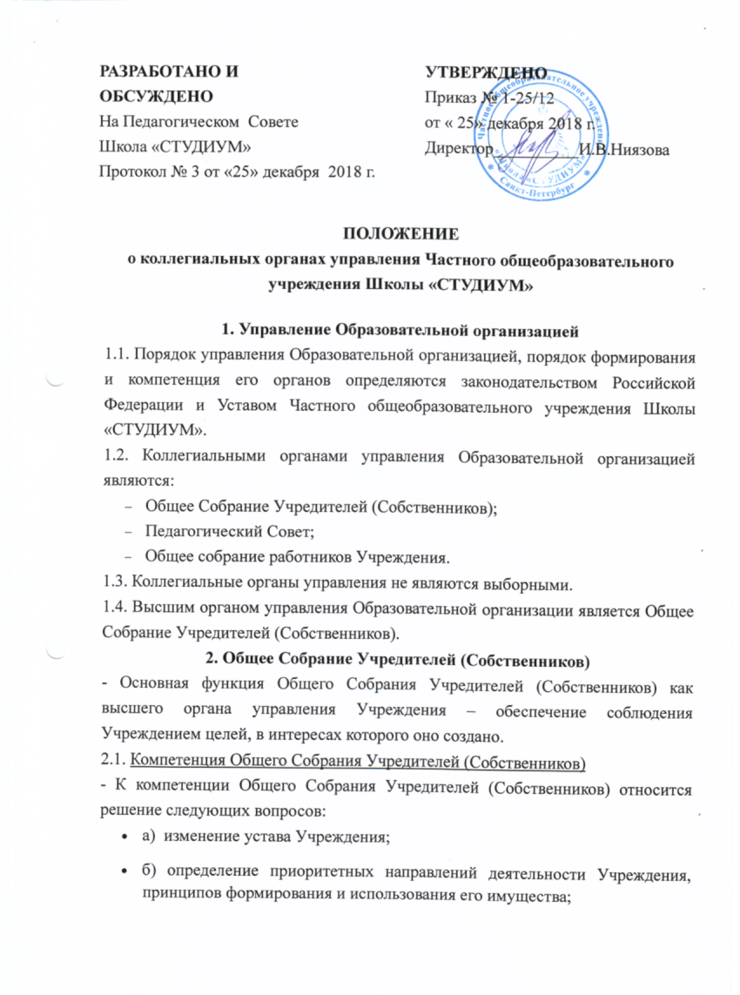

ПОЛОЖЕНИЕ
о коллегиальных органах управления Частного общеобразовательного учреждения Школы «СТУДИУМ»

1. Управление Образовательной организацией
1.1. Порядок управления Образовательной организацией, порядок формирования и компетенция его органов определяются законодательством Российской Федерации и Уставом Частного общеобразовательного учреждения Школы «СТУДИУМ».
1.2. Коллегиальными органами управления Образовательной организацией являются:
- Общее Собрание Учредителей (Собственников);
- Педагогический Совет;
- Общее собрание работников Учреждения.
1.3. Коллегиальные органы управления не являются выборными.
1.4. Высшим органом управления Образовательной организации является Общее Собрание Учредителей (Собственников).
2. Общее Собрание Учредителей (Собственников)
- Основная функция Общего Собрания Учредителей (Собственников) как высшего органа управления Учреждения – обеспечение соблюдения Учреждением целей, в интересах которого оно создано.
2.1. Компетенция Общего Собрания Учредителей (Собственников)
- К компетенции Общего Собрания Учредителей (Собственников) относится решение следующих вопросов:
- а) изменение устава Учреждения;
- б) определение приоритетных направлений деятельности Учреждения, принципов формирования и использования его имущества;
- в) образование исполнительных органов Учреждения и досрочное прекращение их полномочий;
- г) утверждение годового отчета и годового бухгалтерского баланса;
- д) утверждение финансового плана Учреждения и внесения в него изменений;
- е) создание филиалов и открытие представительств Учреждения;
- ж) участие в других организациях;
- з) реорганизация и ликвидация Учреждения;
- и) закрепление за Учреждением на праве оперативного управления имущества, принадлежащего Учредителям (Собственникам), определение назначения указанного имущества;
- к) изъятие закрепленного за Учреждением на праве оперативного управления имущества, если оно является излишним, неиспользуемым либо используемым не по назначению.
- Вопросы, предусмотренные абзацами а,б,в,г,д,е,ж,з настоящего пункта, согласно законодательству Российской Федерации о некоммерческих организациях и Гражданскому кодексу Российской Федерации относятся к исключительной компетенции Общего Собрания Учредителей (Собственников)
2.2. Порядок принятия решений.
- Общее Собрание Учредителей (Собственников) правомочно, если на нем присутствует все Учредители (Собственники).
- Решения Общего Собрания Учредителей (Собственников) принимаются большинством голосов, присутствующих на собрании Учредителей (Собственников).
- Решения Общего Собрания Учредителей (Собственников) по вопросам исключительной компетенции Общего Собрания Учредителей (Собственников) принимаются единогласно.
2.3. Срок полномочий.
- Срок полномочий Общего Собрания Учредителей (Собственников) - не ограничен.
3. Педагогический Совет
- Педагогический Совет создается и действует в качестве коллегиального органа управления Учреждения.
- Членами Педагогического совета являются все педагогические работники Учреждения.
- Педагогический совет возглавляет директор Учреждения.
Директор председательствует на заседаниях Педагогического совета.
- В своей деятельности Педагогический совет подотчетен директору Учреждения.
- Заседания Педагогического Совета проводятся не реже двух раз в год.
3.1. Компетенции Педагогического Совета.
- К компетенции Педагогического Совета относится:
* участие в разработке, обсуждении программ, проектов и планов развития Учреждения, касающихся образовательного и воспитательного процесса, в том числе долгосрочных, среднесрочных и краткосрочных;
* выработка общих подходов к созданию и реализации программы развития Учреждения;
* участие в обсуждении и разработке проектов образовательных программ, учебных планов, локальных нормативных актов, регламентирующих образовательный и воспитательные процессы;
* участие в разработке и обсуждении проектов локальных нормативных актов;
* организация и совершенствование методического обеспечения образовательного процесса;
* содействие деятельности методических объединений;
* изучение, обобщение результатов деятельности педагогического коллектива;
* участие в решении профессиональных конфликтных ситуаций;
- Решения Педагогического совета оформляются протоколом, который подписывается председателем и секретарем заседания. Секретарь заседания избирается членами Педагогического совета простым большинством голосов присутствующих членов педагогического Совета.
- Директор организует хранение протоколов Педагогического совета.
3.2. Порядок принятия решений.
- Заседание Педагогического Совета считается правомочным, если на нем присутствует более 50% от общего числа членов Педагогического Совета.
- Решение Педагогического Совета принимается открытым голосованием простым большинством голосов (более половины от числа присутствующих на заседании членов Педагогического совета) присутствующих на заседании членов Педагогического Совета.
3.3. Срок полномочий.
- Срок полномочий Педагогического Совета — 5 лет.
4. Общее собрание работников Учреждения
- Общее собрание работников Учреждения (далее – Общее собрание работников) является коллегиальным органом управления Учреждения.
4.1. Компетенция Общего собрания работников Учреждения.
- Общее собрание работников проводятся по мере необходимости не реже одного раза в год.
- К компетенции Общего собрания работников относится вопросы, которые в соответствии с законодательством Российской Федерации отнесены и (или) могут быть отнесены к его компетенции. Общее собрание работников правомочно, если на нем присутствует более 50% работников Учреждения. Решения общего собрания работников принимаются простым большинством голосов присутствующих на собрании.
4.2. Срок полномочий.
- Срок полномочий Общего собрания работников Учреждения — не ограничен.

